Osiris接口文档
Ver 1.0.0

系统名称 | Osiris
版本号 | V1.0.0
编写人员 | winter
编写时间 | 2016.10.10
电子文档 | http://api.yesartech.com/help

获取当前时段用户广告
说明:略…………………. 注意:为了避免传输时,数值类型出来偏差,request所有类型为string类型
调用地址：
http://api.yesartech.com/api/devicead/post
输入参数：
名称 | 类型 | 是否必须 | 示例值 | 默认值 | 描述
deviceid | string | 是 | “11-22-33-44-55” |  | 设置id号
actiontype | string | 是 | “current” |  | 请求标识  “all”:所有广告  “current”:当前广告  “last”:最后一条广告

输入参数示例：
{
"deviceid":"111-22-33-44-55",
"actiontype":"current"
}

返回结果：
名称 | 类型 | 是否必须 | 示例值 | 描述
Code | int | 是 | 0 | 用数值表示的返回结果情况
msg | string | 是 | 错误消息 | 描述具体的返回信息，返回”success”表示正确
… | string | 是 |  | 其它略,看示例

返回示例：
{
"code": 200,
"msg": "success",
"playload":
{
"adCmd":
{
"ad":
{
"id": "7",
"type": "2",
"text": "",
"url": "/FileStore/AdFiles/Videos/98764613255.mp4",
"thumbUrl": ""
},
"repeatCount": "10",
"activeStartTime": "2016/10/10 16:12:12",
"activeEndTime": "2016/10/10 12:12:12"
},
"user":
{
"username": "admin",
"headImage": ""
}
}
}

测试截图：
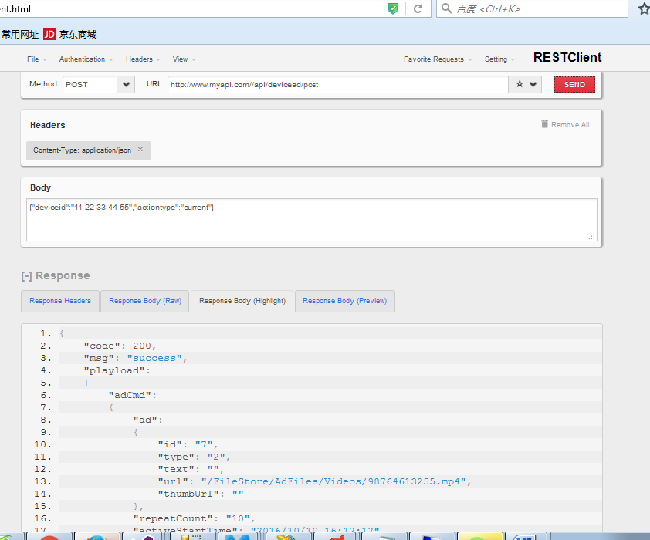

获取所有广告
说明:略… …注意:为了避免传输时,数值类型出来偏差,request所有类型为string类型

调用地址：
http://api.yesartech.com/api/devicead/post
输入参数：
名称 | 类型 | 是否必须 | 示例值 | 默认值 | 描述
deviceid | string | 是 | “11-22-33-44-55” |  | 设置id号
username | string | 是 | “admin” |  | 用户名
actiontype | string | 是 | “all” |  | 请求标识  “all”:所有广告  “current”:当前广告  “last”:最后一条广告

输入参数示例：
{
"deviceid":"111-22-33-44-55",
“username”:”all”
"actiontype":"current"
}

返回结果：
名称 | 类型 | 是否必须 | 示例值 | 描述
Code | int | 是 | 0 | 用数值表示的返回结果情况
msg | string | 是 | 错误消息 | 描述具体的返回信息，返回”success”表示正确
… | string | 是 |  | 其它略,看示例

返回示例：
{
"code": 200,
"msg": "success",
"playload": {
"ads": [
{
"id": "1",
"type": "0",
"text": "我是一个文本广告",
"url": "",
"thumbUrl": ""
},
{
"id": "5",
"type": "2",
"text": "",
"url": "/FileStore/AdFiles/Videos/98764613255.mp4",
"thumbUrl": ""
},
{
"id": "6",
"type": "1",
"text": "",
"url": "/FileStore/AdFiles/Photos/13215649878.jpg",
"thumbUrl": ""
}
]
}
}

测试截图：
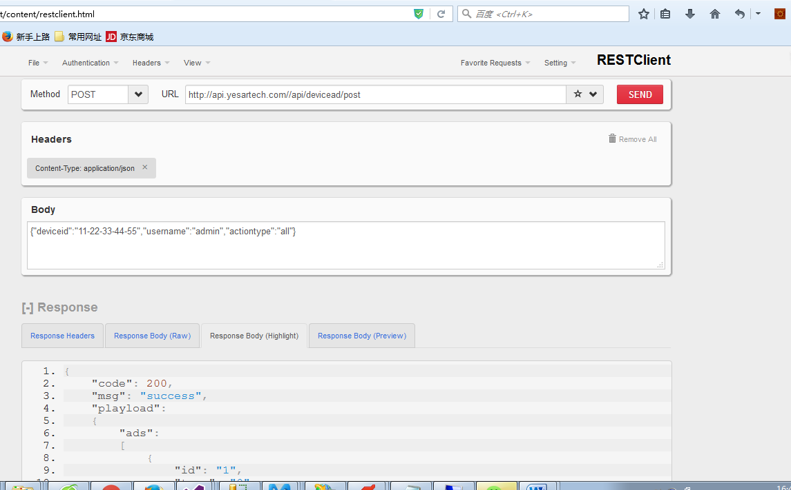

用户登录
说明:略… …注意:为了避免传输时,数值类型出来偏差,request所有类型为string类型

调用地址：
http://api.yesartech.com//api/userinfo/login
输入参数：
名称 | 类型 | 是否必须 | 示例值 | 默认值 | 描述
username | string | 是 | “admin” |  | 用户名
password | string | 是 | “admin” |  | 密码 32位md5

输入参数示例：
{
“username”:”admin”,
"password":"76ehuijhyhg65ytuhjueu7"
}

返回结果：
名称 | 类型 | 是否必须 | 示例值 | 描述
Code | int | 是 | 0 | 用数值表示的返回结果情况
msg | string | 是 | 错误消息 | 描述具体的返回信息，返回”success”表示正确
… | string | 是 |  | 其它略,看示例

返回示例：
{
"code": 200,
"msg": "密码错误"
}

测试截图：
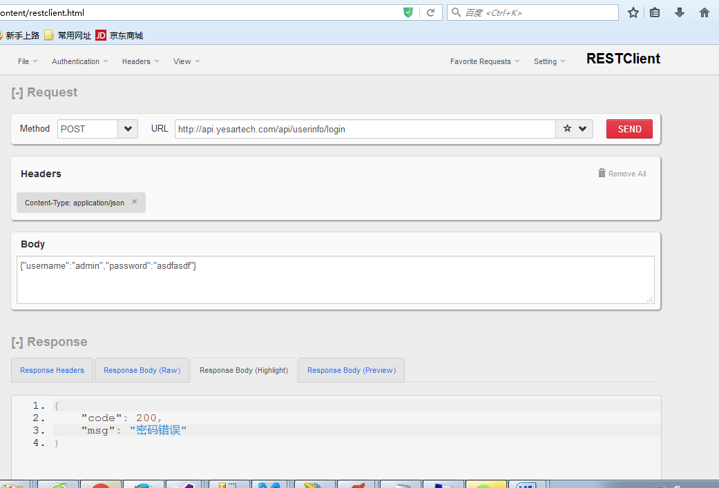

控制设备
说明:略… … 注意:为了避免传输时,数值类型出来偏差,request所有类型为string类型
调用地址：
http://api.yesartech.com/api/deviceinfo/controldevice
输入参数：
名称 | 类型 | 是否必须 | 示例值 | 默认值 | 描述
deviceid | string | 是 | “11-22-33-44-55” |  | 设置id号
adid | string | 是 | “12” |  | 广告id
latlng | object | 是 | 经伟度obj
deviceinfo | object | 是 | 略 |  | 看示例

输入参数示例：
{
"deviceId":"11-22-33-44-55",
"adId":"当前广告ID",
"latlng":{
"lng":"11111.1111",
"lat":"111111.111"
},
"deviceInfo":{
"lightness":"2",
"temperature":"37.8",
"on":"true",
"displayMode":"1",
"powerWaste":"1.12",
"islock":"true",
"gyroscope":"暂定为string"
}
}

返回结果：
名称 | 类型 | 是否必须 | 示例值 | 描述
Code | int | 是 | 0 | 用数值表示的返回结果情况
msg | string | 是 | 错误消息 | 描述具体的返回信息，返回”success”表示正确
… | string | 是 |  | 其它略,看示例

返回示例：
{
"code": 200,
"msg": "success",
"payload": {
"deviceCmds": {
"lightness": "2",
"on": "开关",
"displayMode": "1",
"lock": "False"
},
"adCmd": {
"ad": {
"id": "8",
"type": "1",
"text": "",
"url": "/FileStore/AdFiles/Photos/13215649878.jpg",
"thumbUrl": ""
},
"repeatCount": "5",
"activeStartTime": "2016/10/10 17:12:12",
"activeEndTime": "2016/10/10 12:12:12"
}
}
}

测试截图：
